**Проанализировать справочную систему «Охрана труда»** [**http://vip.1otruda.ru/#/document/16/22020/bssPhr1/?of=copy-063d39f27a**](http://vip.1otruda.ru/#/document/16/22020/bssPhr1/?of=copy-063d39f27a)

**Интерфейс:**

* В Справочной системе присутствует:
* Рекомендации
* Правовая база
* Шаблоны
* Справочники
* Журналы
* Видео
* Сервисы

Так же присутствует поисковая строка.

**Рекомендации**

В этом разделе находится актуальные новости, а так же можно ознакомиться с новыми документами.

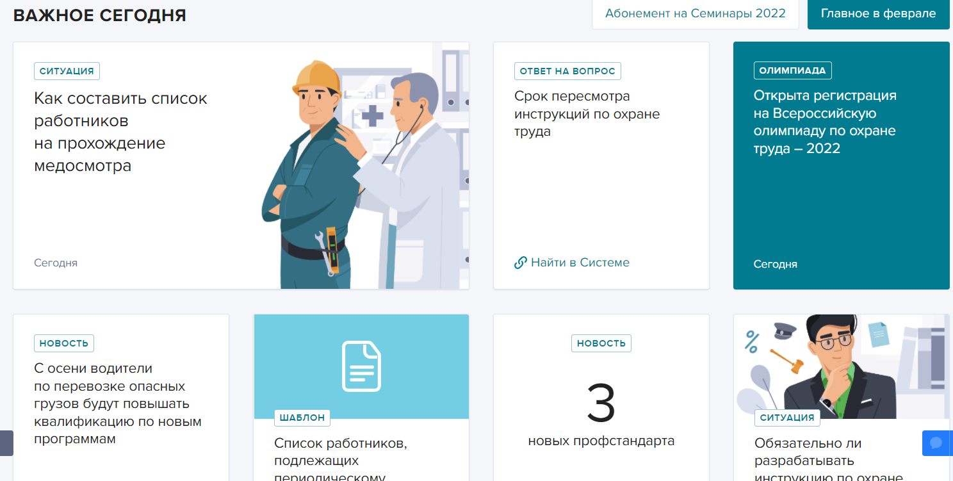

**Правовая база**

В разделе находится 59 млн. документов в федеральной, региональной базах и судебной практике, так же присутствуют главные документы, которые можно легко найти и посмотреть.

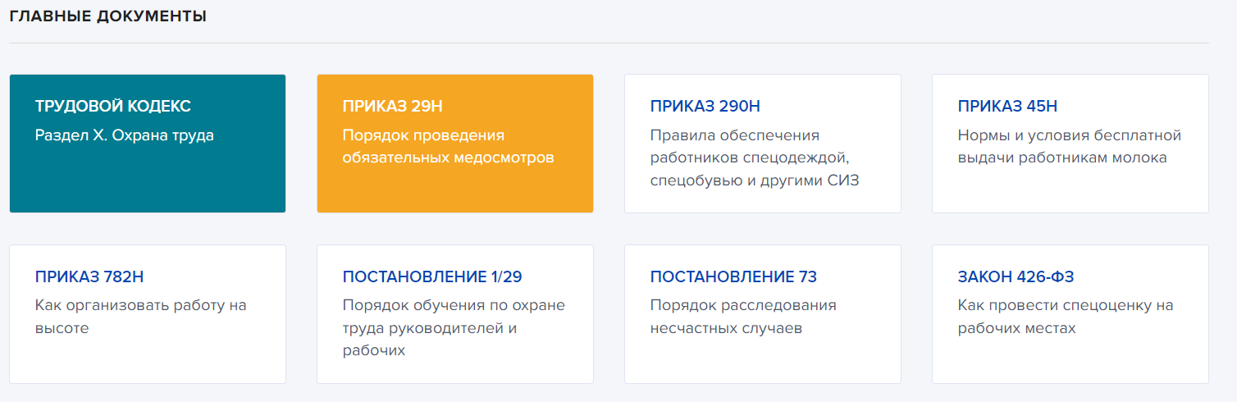

**Шаблоны**

В этом разделе находится 3920 шаблонов и образцов документов, с которыми можно легко ознакомиться.

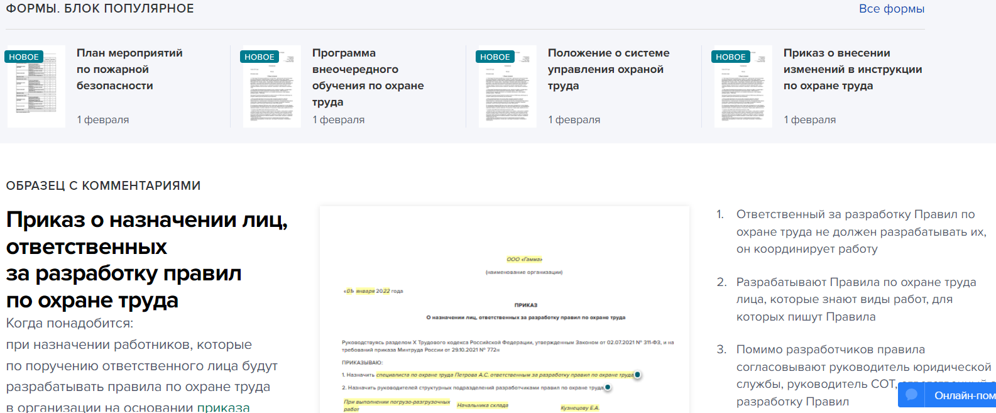

**Справочники**

Содержит справочные документы

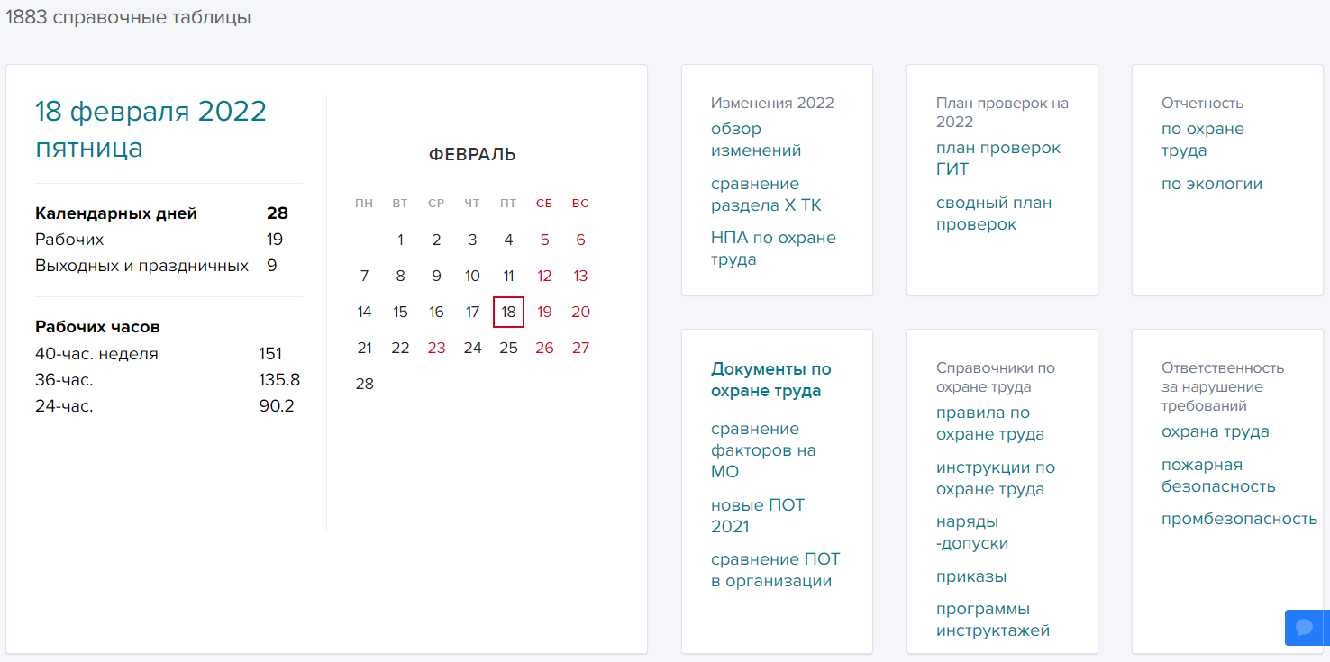

**Журналы**

Содержит журналы по охране труда

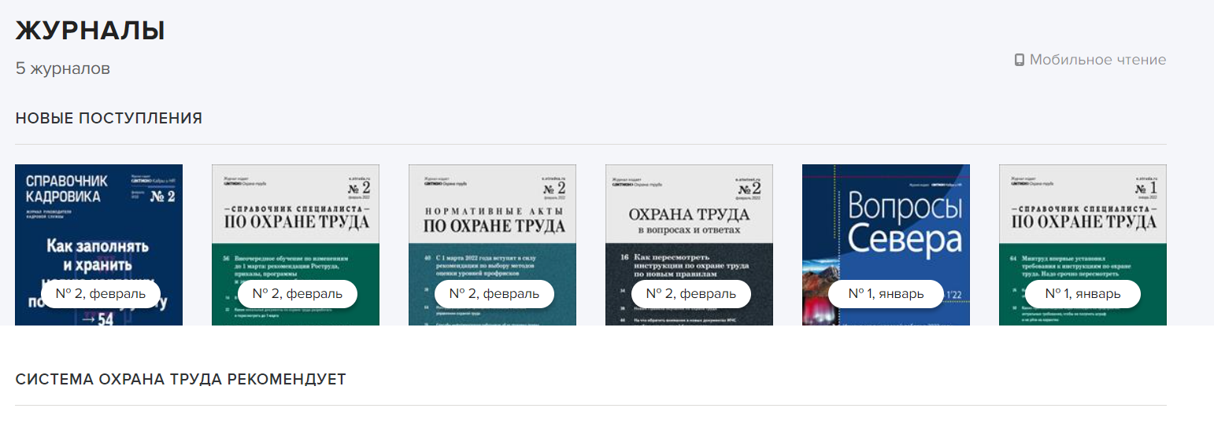

**Видео**

61 видео-семинаров

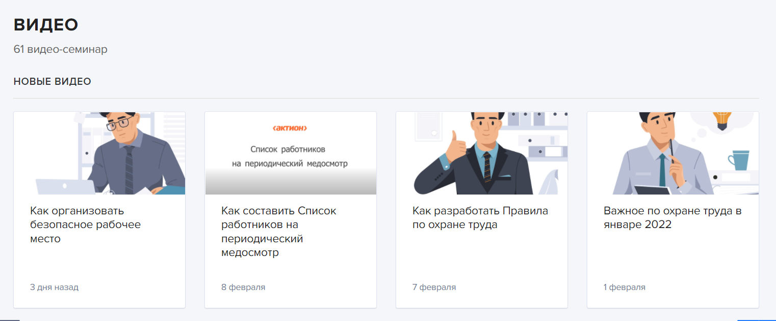

**Сервисы**

Содержит 22 сервиса для специалиста по охране труда

